Газета МБОУ Вершино–Дарасунской средней общеобразовательной школы.

*ВЫПУСК №9(Апрель)*

**ВЕГА**

Весна. А чем пахнет весна? Мокрым снегом, дождем, влажными улицами и сырыми ветками. И еще весна непременно пахнет надеждой. Это наверняка. Сколько бы тебя жизнь ни старалась уверить в обратном.

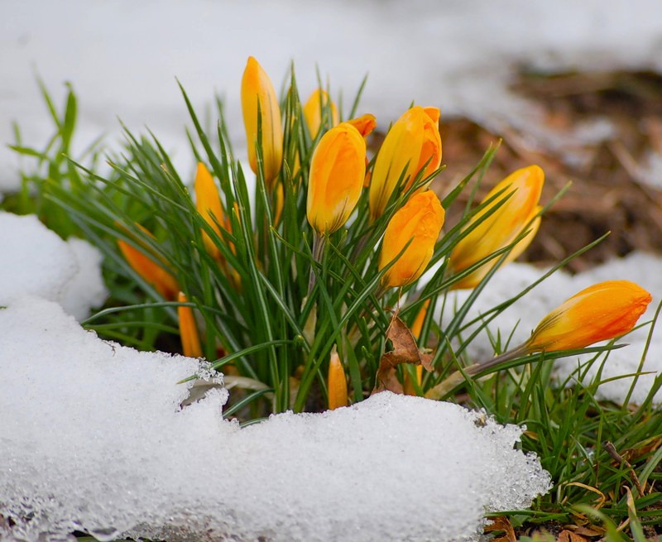

Второй весенний месяц, как правило, дарит людям настоящую весеннюю погоду, когда нежные лучики солнца начинают уже потихоньку пригревать истосковавшихся по нему людей, которые думают: неужели на месте сугроба скоро будут цветы? Только в апреле может быть солнышко, метель и лужи в один день.

31 марта, несмотря на все сюрпризы нашей Забайкальской погоды, в МБОУ Байкальская СОШ прошла районная спартакиады среди работников образовательных учреждений Тунгокоченского района. В состав команды от нашей школы вошли:

1. Дьяченко Л. И.- учитель физической культуры;
2. Ершова Л. Д. – учитель физической культуры;
3. Григорьев М. В. – инженер-программист;
4. Дмитриченко И. Н. – учитель начальных классов;
5. Коноваленко И. Б. – заведующая библиотекой;
6. Попов А. Ю. – водитель.

Участвовали в соревнованиях команды от: МБОУ Усуглинская ООШ, МБОУ Байкальская СОШ, ДЮСШ «Самородок». Соревнования проходили в следующих видах спорта: командные - игра в волейбол, перетягивание каната и по 4 игрока от каждой команды- игра в настольный теннис, игра в шашки, дартс и стрельба из пневматической винтовки. К сожалению, в общекомандном зачёте наша команда заняла только 4 место, несмотря на то, что в перетягивании каната они победили всех. Однако, в личных достижениях нам есть чем похвастаться: - 1 место по стрельбе из пневматической винтовки среди женщин –

Коноваленко И. Б.;

- 2 место по стрельбе из пневматической винтовки среди мужчин –

Попов А. Ю.;

- 2 место по игре в шашки среди женщин и

3 место по настольному теннису среди женщин – Ершова Л.Д.

- 3 место в игре в шашки среди мужчин – Григорьев М. В.

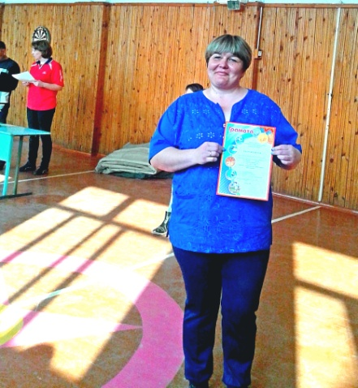 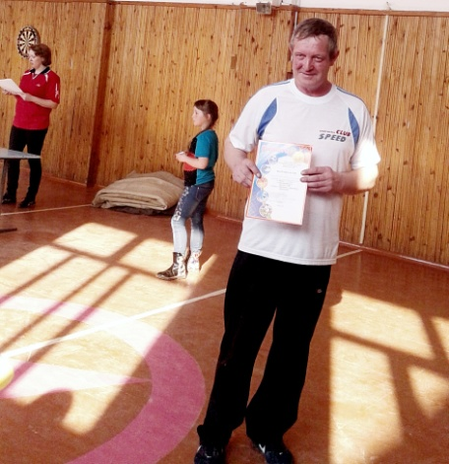 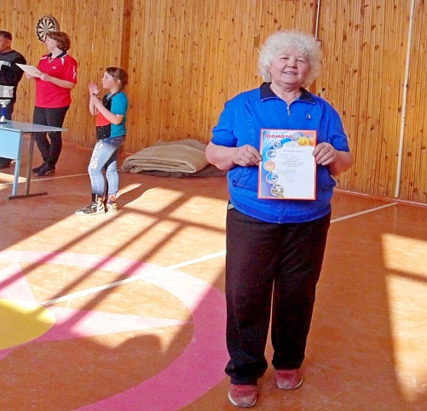 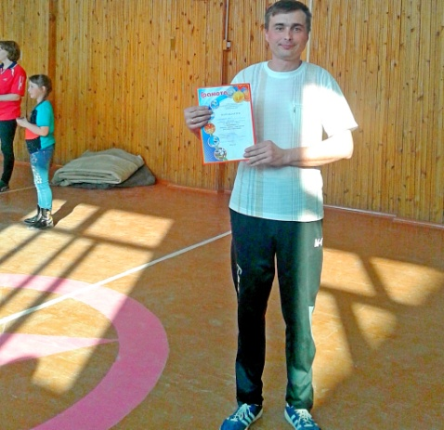

Мы от души поздравляем наших спортсменов. Считаем, что они достойно выступили за честь школы.

В марте учащиеся школы готовили свои проекты социальной инициативы. От нашей школы было предложено 3 проекта:

- **«Парк отдыха»-**инициатива 10 класса.

*Цель проекта*-привлечение внимания общественности к эффективному использованию земельных ресурсов и их благоустройство; воспитание у учащихся любви к родной природе и бережного отношения к окружающей среде;

- **«Ландшафтный дизайн пришкольного участка»-**инициатива 8-«А» класса.

*Цель проекта*- создание эстетически и экологически привлекательного пространства пришкольной территории через совместную деятельность детей, родителей и педагогов по благоустройству и озеленению пришкольного участка;

**- «Спорт – это здоровье»** ( спортивная площадка школы) – проект 8-«Б» класса. *Цель проекта-* создание условий для организации занятий физкультурой и спортом посредством реконструкции спортивной площадки.

Все свои разработки ребята представили на научно-практической конференции учащихся «Шаг в науку-2017» на Форуме «Лучшие социальные инициативы школьников» 10 апреля в МБОУ Верх-Усуглинская СОШ.  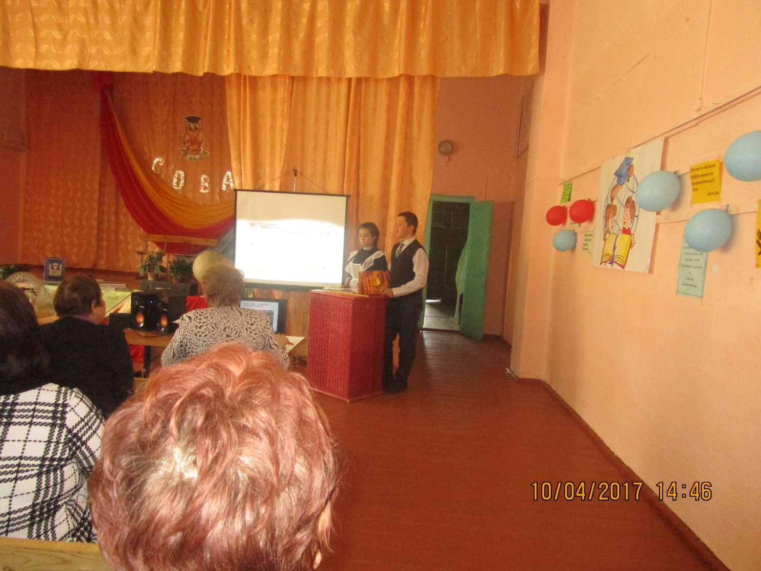 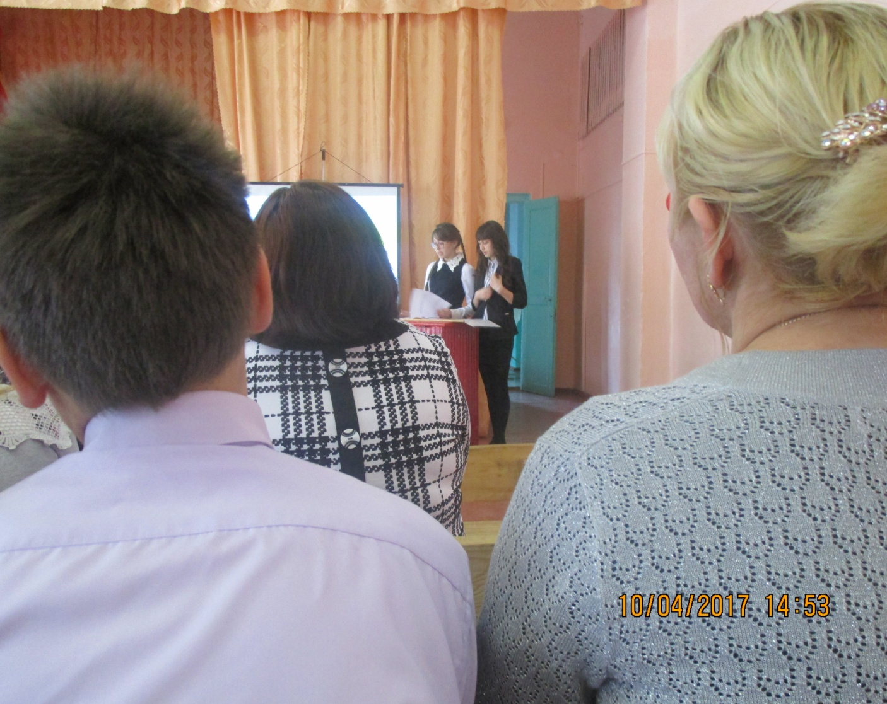 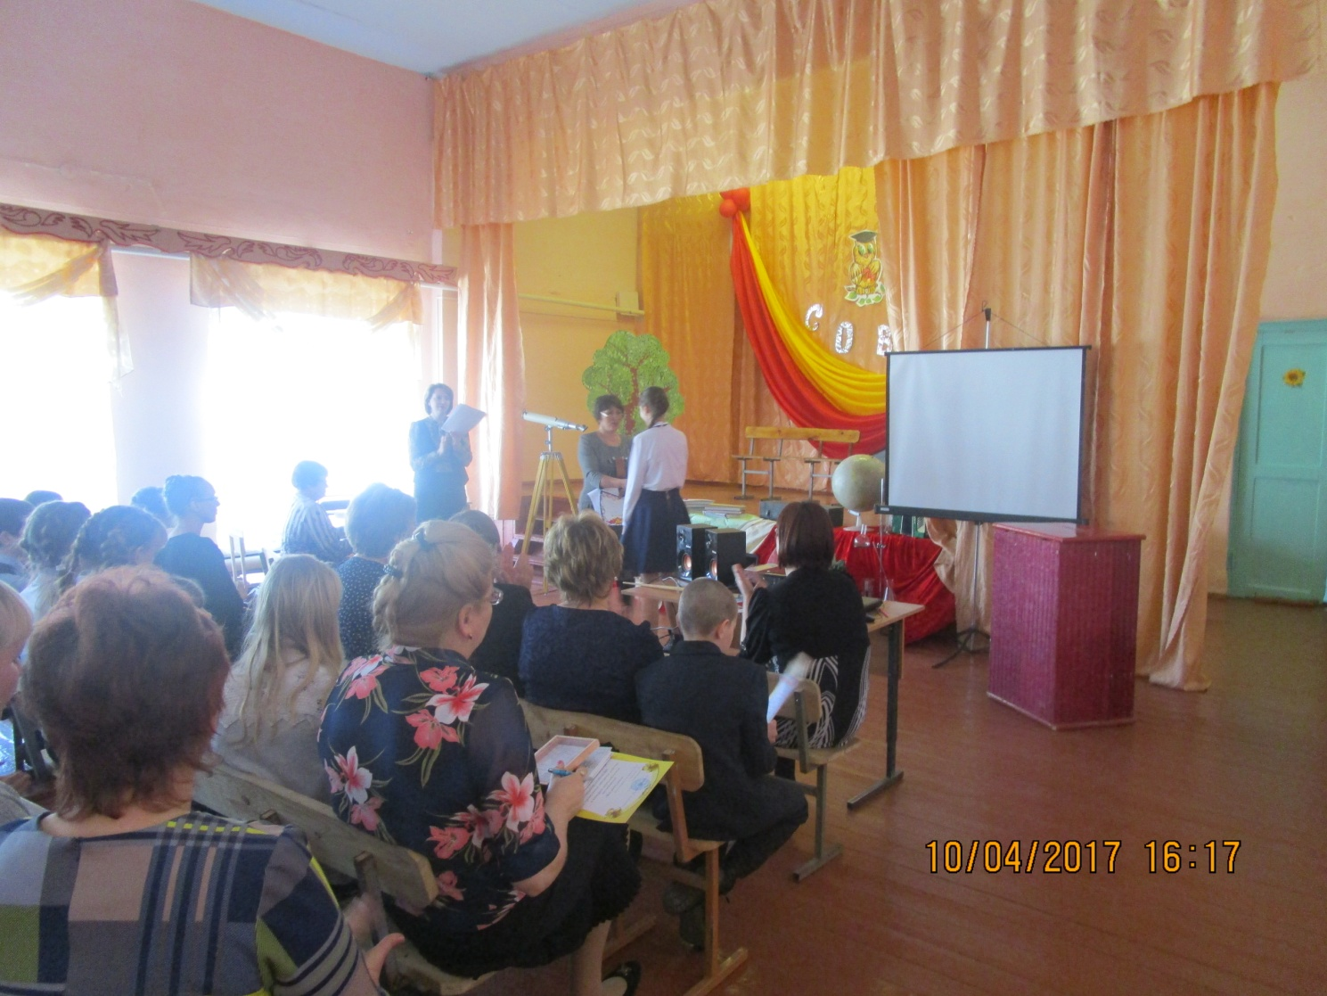

Проект 8-«А» - «Ландшафтный дизайн пришкольного участка»- класса занял 2 место среди проектов учащихся всех школ. От души поздравляем ребят и надеемся, что администрация изыщет средства на воплощение их разработки.

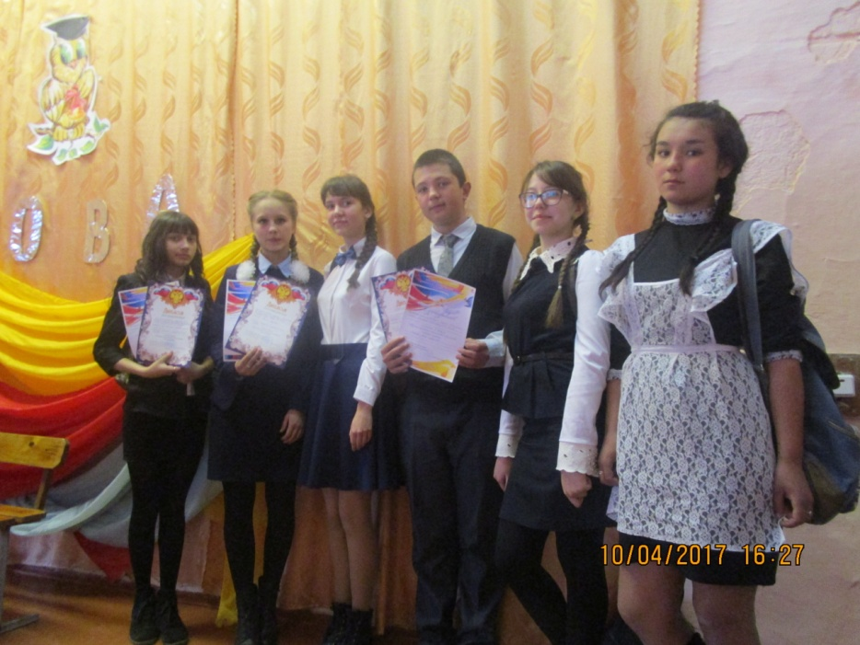

На протяжении всего месяца в школе проходили мероприятия и беседы, посвященные здоровому образу жизни, правовой ответственности подростков и профилактике пожарной безопасности.

6 апреля к нам приходили майор полиции Тишурова Н. А. и майор полиции Котельникова И. И., которые беседовали с учащимися старших классов о наступлении их правовой ответственности, а младший лейтенант Тюменцев С. А. читал лекции о вредном последствии приёма наркотиков и о жизни без наркотиков.

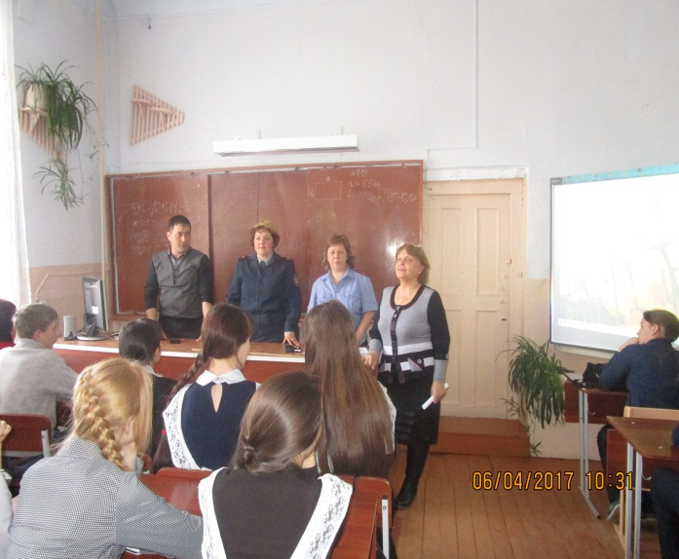 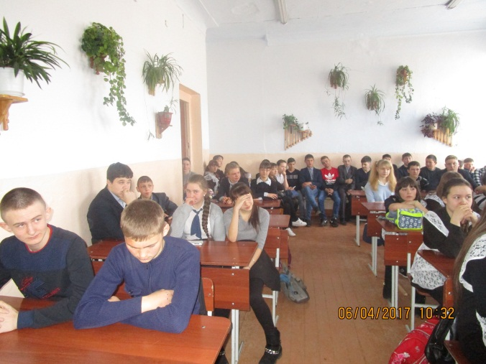

14 апреля заместитель начальника пожарно-спасательной части №34 Бронников А. С. на общешкольной линейке проводил беседу о соблюдении правил пожарной безопасности, о вреде и запрете выжиганий, об ответственности за нарушение правил пожарной безопасности.

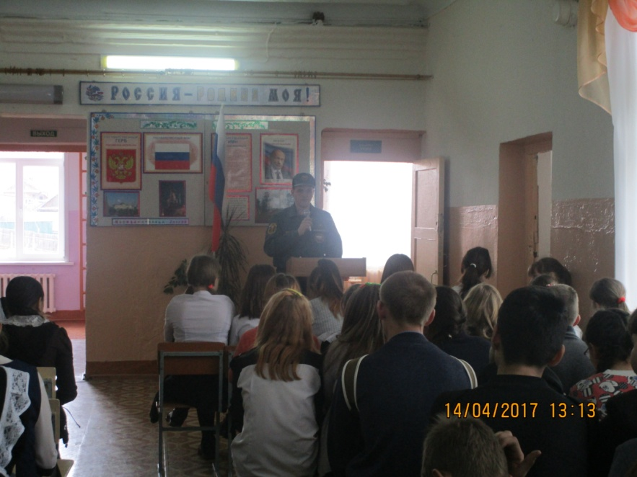 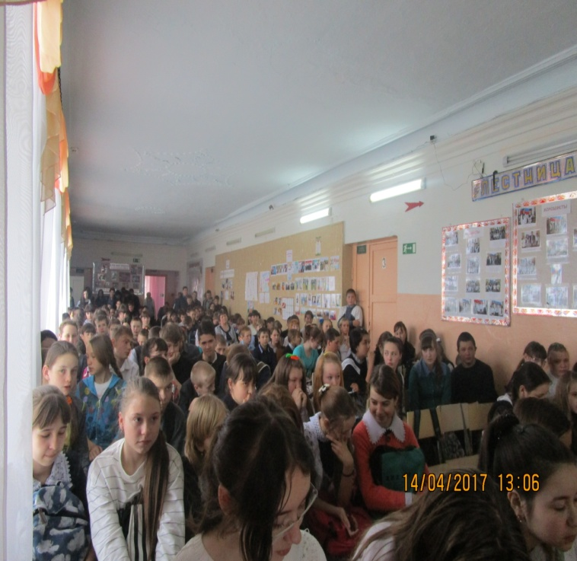

В рамках Всероссийской добровольной акции «Противопожарная безопасность» Анфилофьева Е. В. вместе со всеми желающими детьми оформили стенд с тематическими рисунками и плакатами.

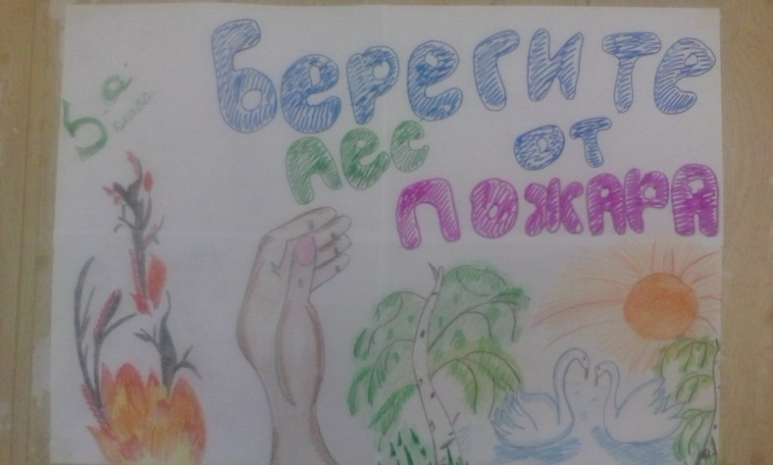 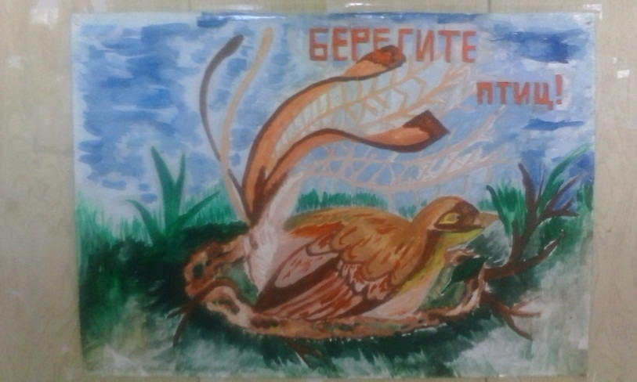

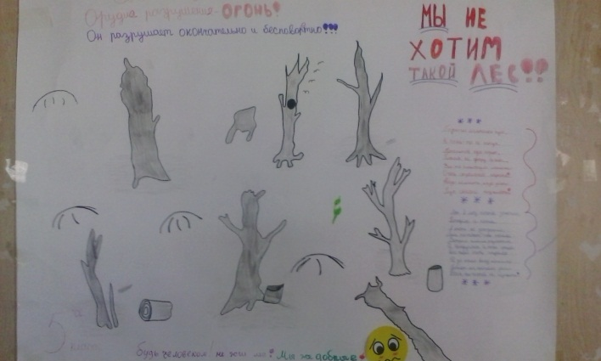 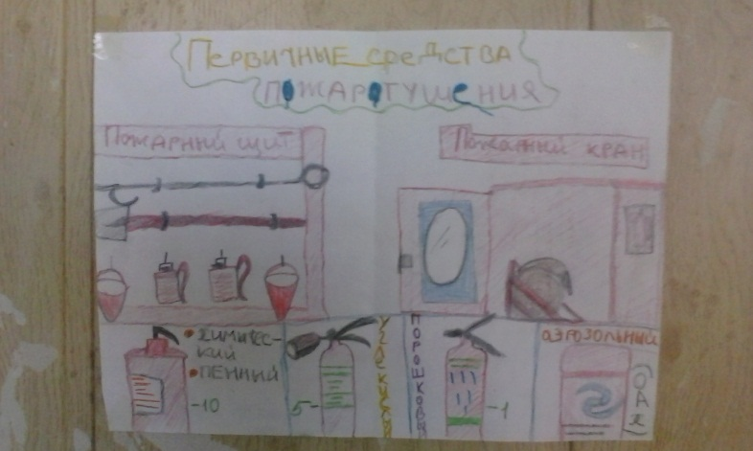

Для учащихся 1 и 3 классов их учителями был организован просмотр фильма о пожаре «Спички – не игрушка, а огонь – не забава». Мы надеемся, что все ученики нашей школы осознали масштаб трагедий от пожаров и весь ужас их последствий, а так же усвоили, что за все правонарушения рано или поздно наступает ответственность.

25 апреля 2017 года школа участвовала в публичной презентации школ, в номинации «История и современность школы». Накануне презентации всем гостям были разосланы красочные приглашения, а само мероприятие началось с торжественного исполнения Гимна школы коллективом учителей и детьми, которые в этот день показывали работу школы.

В программе презентации было:

- выступление Опиной Л. Л., «Заслуженного учителя РФ» «Историческое становление школы»;

- посещение школьного музея, экскурсию в котором проводила Григорьева Л.П., заведующая школьным музеем;

- спортивно – хореографическая композиция под руководством учителей физической культуры Ершовой Л. Д., Дьяченко Л. И.

- Представление работы кабинетов

* Кабинет ОБЖ (Григорьева Л. П., Анфилофьева О. П.)
* Кабинет начальных классов (Лукашина Е. А., Дмитриченко И. Н.)
* Кабинет физики (Тюрин А. Д.)
* Кабинет биологии (Ситникова А. А.)
* Кабинет литературы (Панфилова И. А.)
* Кабинет информатики. Робототехника (Григорьев М. В.)

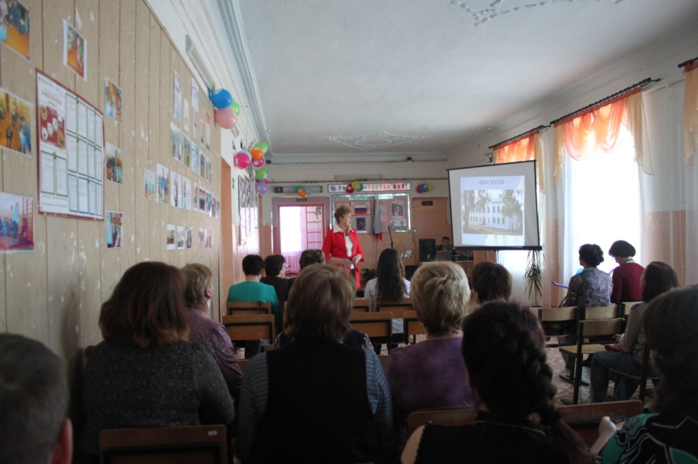 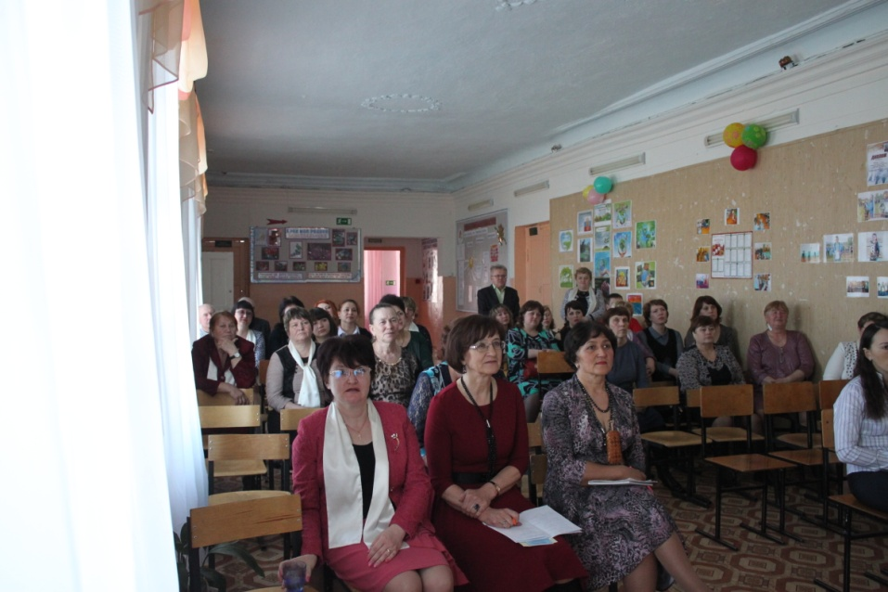

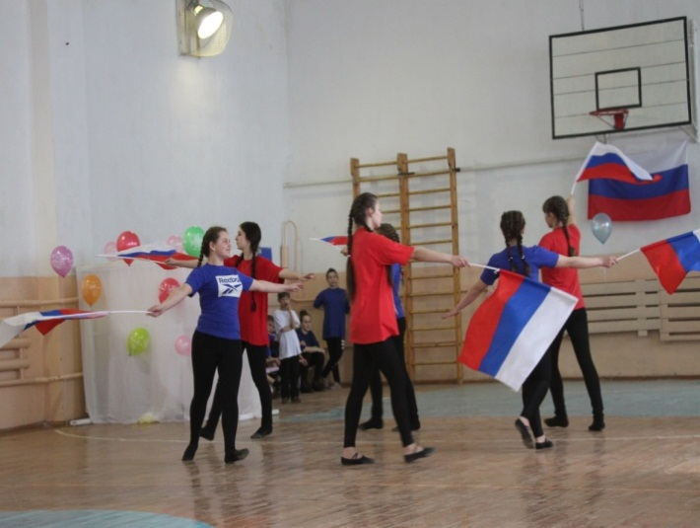 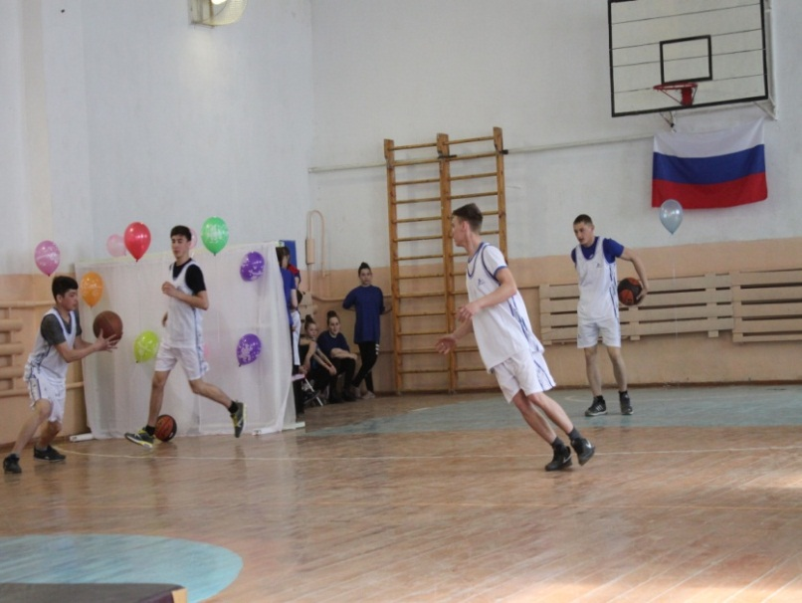

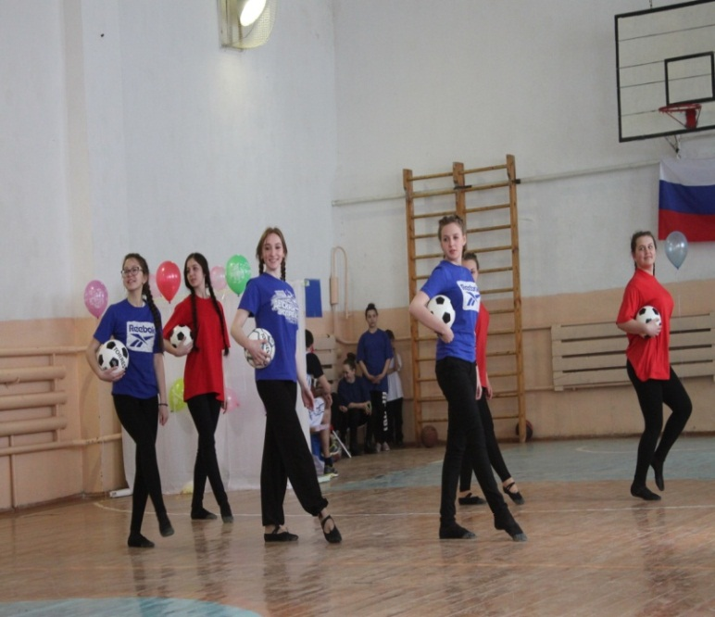 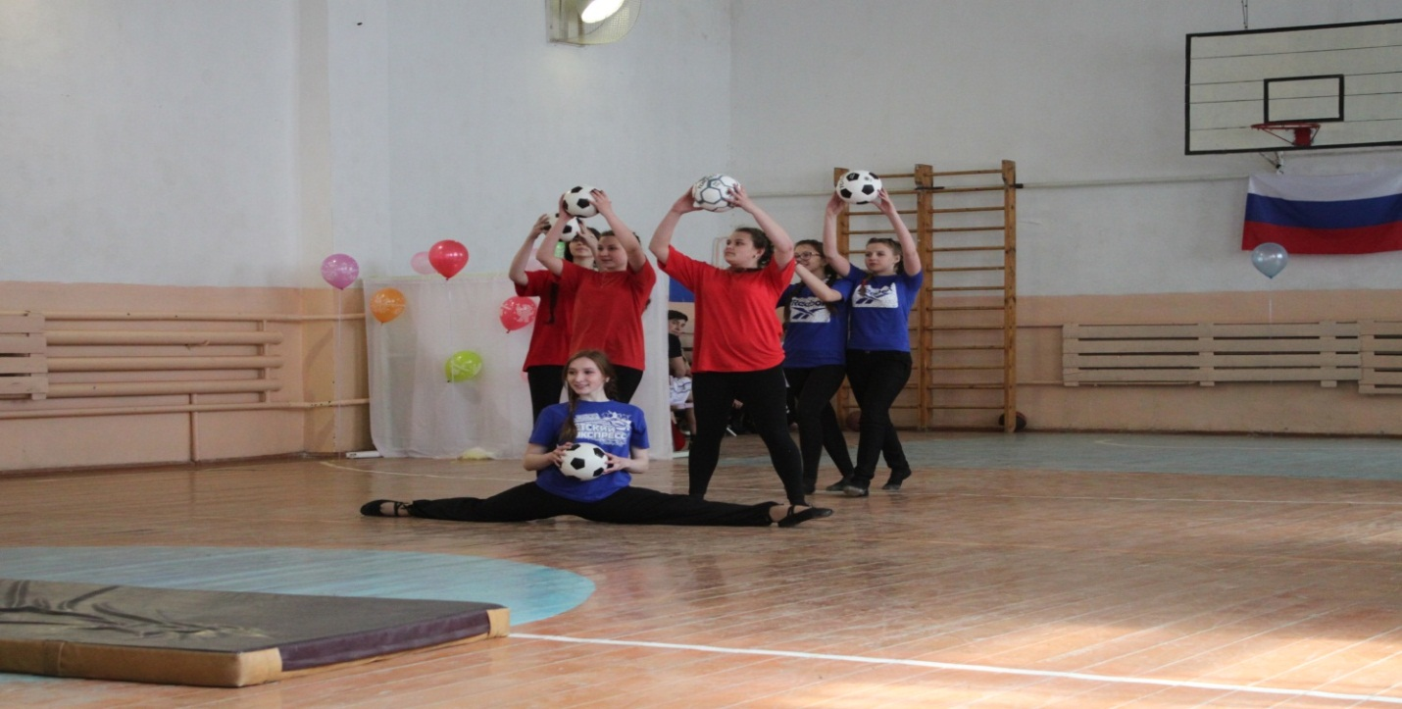

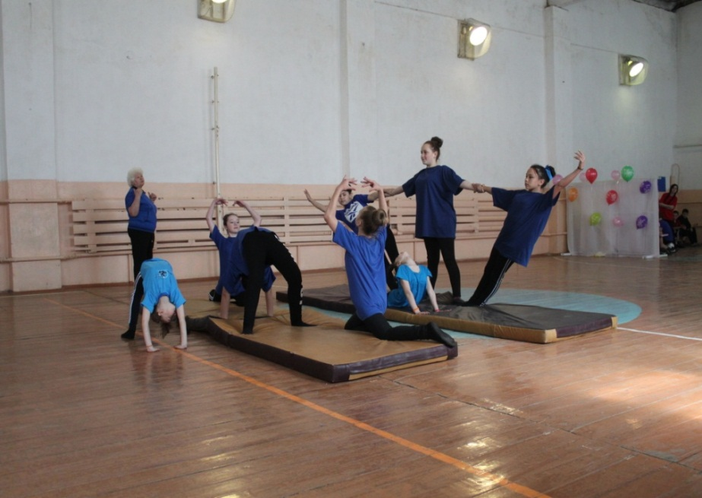 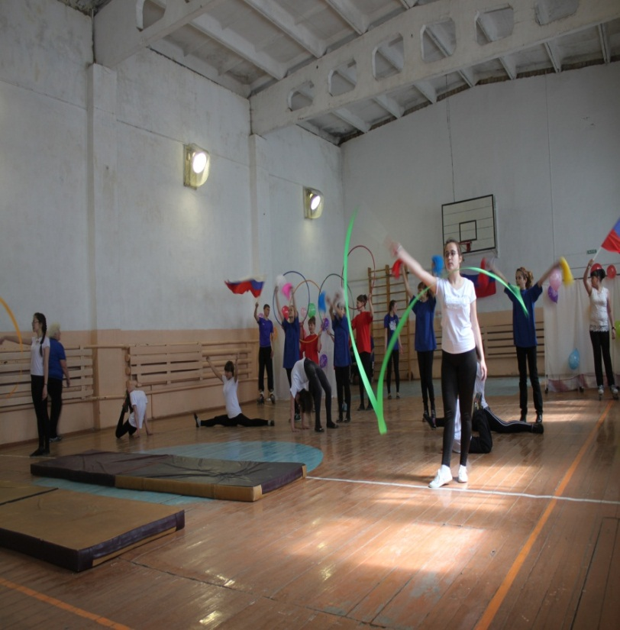

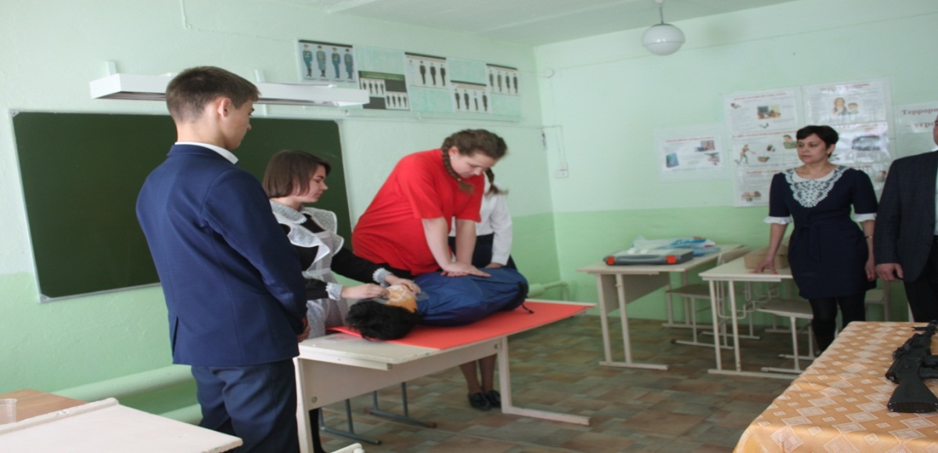 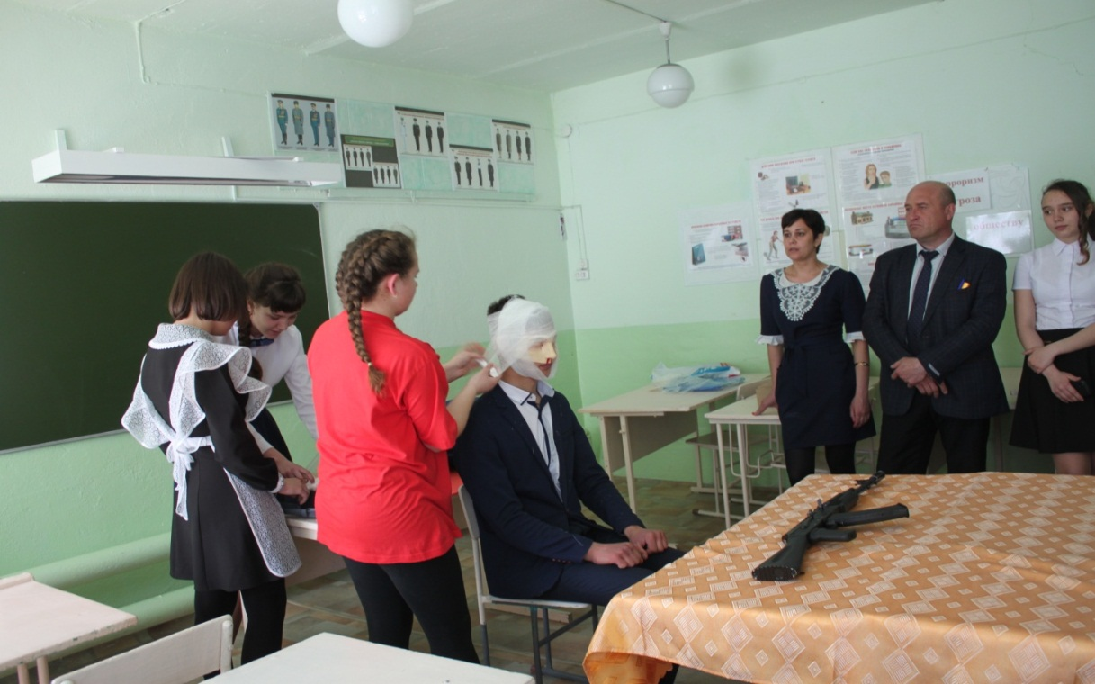 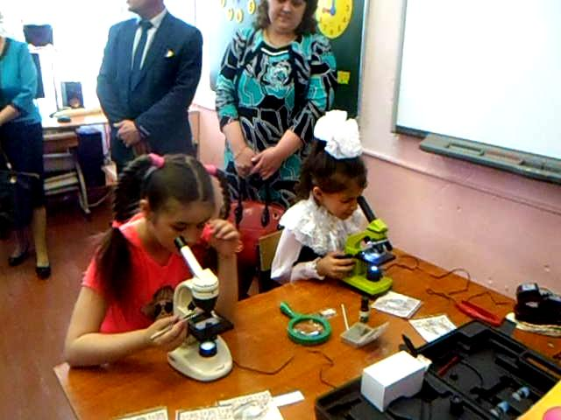 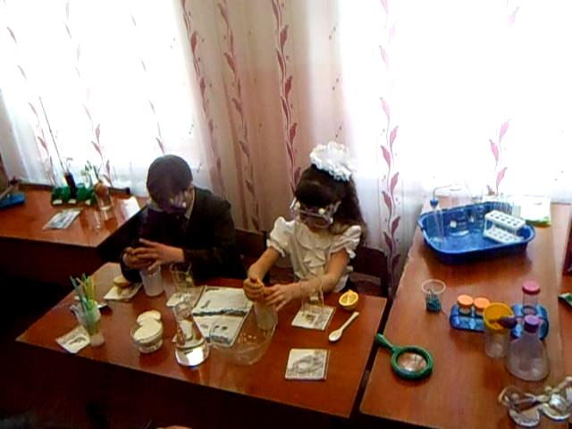

В заключение презентации вниманию гостей учащиеся школы представили небольшой концерт, в котором очередной раз показали свои сольные певческие и групповые танцевальные таланты. Гостям понравилось представление школы, они с теплотой и гордостью отзывались о работе школы, её педагогах и учениках. Мы искренно надеемся, что наша любимая школа войдёт в 10-ку лучших школ края!

***С ДНЁМ РОЖДЕНИЯ***

***Поздравляем именинников***

***апреля:***

1. Ситникову Анну Анатольевну
2. Мунгалову Людмилу Николаевну
3. Илякову Елену Владимировну
4. Кореневу Ольгу Тимофеевну
5. Селину Оксану Михайловну



Редактор: заведующая библиотекой

Коноваленко И.Б.

Корреспонденты:

Учредитель: МБОУ Борсук Ксения

Вершино–Дарасунская Горинова Анастасия

средняя общеобразовательная Чернецкая Зинаида

школа. Кривошеева Анна

Наш адрес: Зимина Анастасия

пос. Вершино-Дарасунский Комогорцева Кристина

ул. Подгорная, 1

vdsosh@rambler.ru